**《图像分析与理解》课程——模糊方法实验**

212138 卓旭

**Part 1 – 模糊边界提取**

**1. 读取men.txt**

按行扫描读取即可，尺寸正确，显示如下：

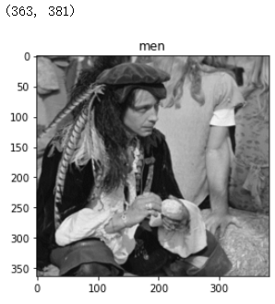

**2. $μ_{zero}(d)$ 的定义**

按照所给公式计算即可，得到曲线：

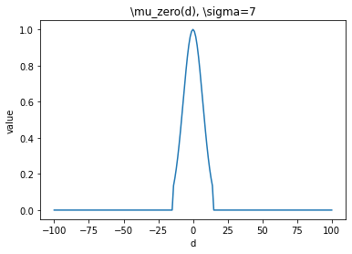

**3. $μ_{black}\left(z\right)$、 $μ_{white}(z)$ 的定义**

同样按照所给公式计算即可，得到曲线：

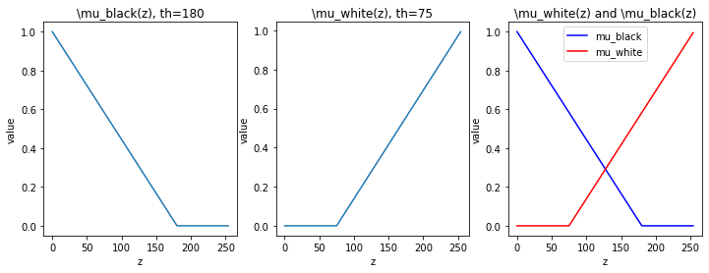

第三子图是将两条隶属度曲线画在一起的结果，可以看到中间部分形成了类似于软阈值的效果。

**4. 模糊集操作**

a) 考察第一个3×3邻域如下：

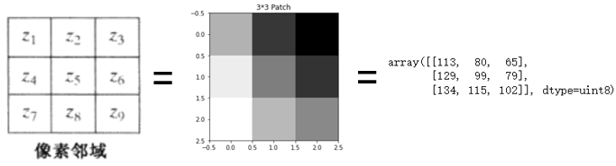

b) 考察像素差如下：

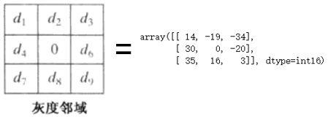

c) 程序求得 $μ_{zero}\left(d_{2}\right)=0$、 $μ_{zero}\left(d_{6}\right)=0$，验证正确，因为-19和-20的绝对值均超出2*σ* = 14。

进一步，计算 $μ_{white}\left(z_{5}\right)$，得到变化曲线如下：

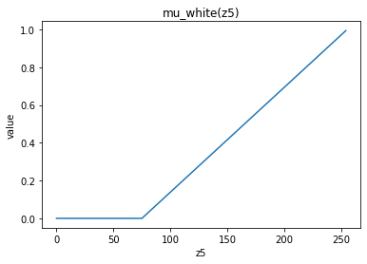

进一步求 $μ_{1}\left(z_{5};d_{2},d_{6}\right)=\min\left(μ_{zero}\left(d_{2}\right),μ_{zero}\left(d_{6}\right), μ_{white}\left(z_{5}\right)\right)$ 得到曲线如下：

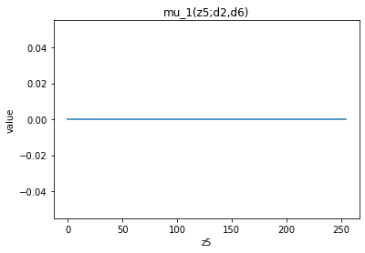

d) 同理得到 $μ_{2}\left(z_{5};d_{6},d_{8}\right),μ_{3}\left(z_{5};d_{8},d_{4}\right),μ_{4}\left(z_{5};d_{4},d_{2}\right)$：

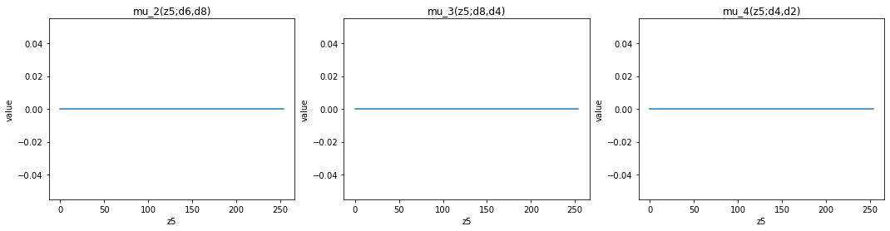

e) 第五条规则曲线如下，与前文3.步骤的结果相同

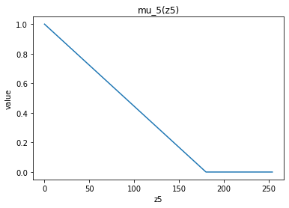

f) 总的隶属度函数 $μ(z_{5})=\max\left(μ_{1}\left(z_{5}\right),μ_{2}\left(z_{5}\right),μ_{3}\left(z_{5}\right),μ_{4}\left(z_{5}\right),μ_{5}(z_{5})\right)$ 曲线如下：

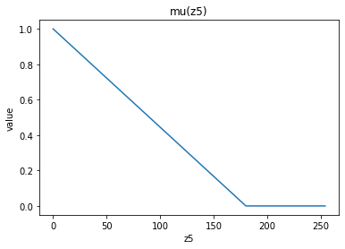

g) 使用重心规则来defuzzify，求 $z_{5}=\frac{\sum_{z_{5}=0}^{255}{z_{5}μ(z_{5})}}{\sum_{z_{5}=0}^{255}{μ(z_{5})}}$ 后得到59.67，考虑到隶属度类似于概率分布的含义，使用四舍五入来取整更合适，得到60。普遍地，最终结果应四舍五入后裁剪到[0, 255]并转回uint8型。

**5. 全图提取边界**

将上述步骤整理为一个函数，删去无用的中间输出部分，从而可对每个像素（每个邻域）进行处理，函数在helper.py的fuzzyEdgeExtract3x3Py。

考虑到并行计算的可能性，使用CUDA编写了GPU并行加速版的相应函数，在cuFuzzy.cu，调用接口在cuFuzzy.py的fuzzyEdgeExtract3x3。未加速版本运行时间3分20秒，CUDA版本运行时间0.03秒，加速约6666倍。

最终的边界提取结果如下：

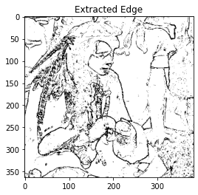

**6. 调整*σ* = 10后重复**

前文使用*σ* = 7，本节调整*σ* = 10，其余步骤保持一致，得到边界提取结果如下：

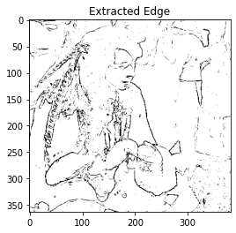

简要解释如下。此时关于“是不是0”的隶属度函数 $μ_{zero}(d)$ 曲线变为：

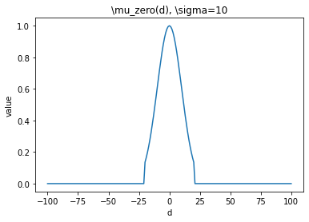

相比前文的曲线，钟形放宽了。这意味着专家知识中，“ $d_{i}$ 是0 AND $d_{j}$ 是0”的四条规则更容易满足了，那么 $z_{5}$ 是白色的情况就变多了，反映到提取的边界中时就是黑色像素变少了。更进一步地解释，是“像素属于边界”的条件变得更严格了，即需要更大的差异 $d_{i}$ 才能满足2σ的限定，所以提取到的边界更少了，留下的更多属于“很明显、很强”的边界。

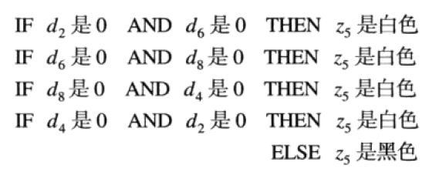

**Part 2 – 模糊阈值分割**

**1. 读取squares.txt**

按行扫描读取即可，尺寸正确，显示如下：

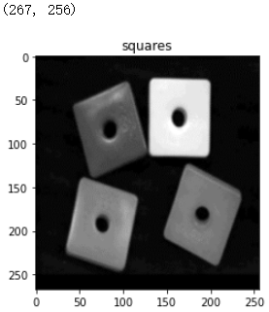

**2. 直接Otsu阈值分割**

按描述步骤实现Otsu阈值分割算法，求取 $σ^{2}(t)$ 的函数为calcOtsuSigma2t，试验0~255阈值得到变化曲线如下：

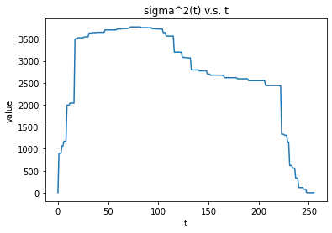

取argmax位置对应灰度作为阈值，为78。将squares小于阈值的像素全部置0（黑），得到分割后结果图如下：

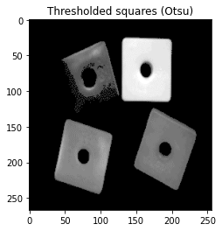

可以看到左上角的方块分割效果不好，出现残缺。

**3. 模糊阈值分割**

同样按描述步骤实现模糊阈值分割算法，求取全体像素熵和的函数为calcFuzzyEntropy。注意到熵的公式 $S\left(X\right)=-μ_{X}(X)\ln{μ_{X}(X)}-\left(1-μ_{X}(X)\right)\ln{(1-μ_{X}(X))}$ 可能在数值上出现 $0\log{0}$ 导致计算报错，由于 $0\log{0}=0$，只需让结果受前项支配，可在 $log$ 的操作数中加一小量解决问题。

得到熵和随阈值变化曲线如下：

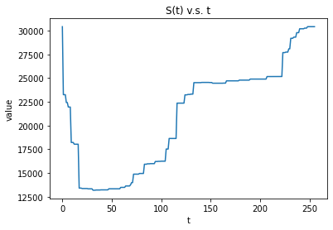

按最小熵原则取argmin对应t为31。同样将squares小于阈值的像素全部置0（黑），得到分割后结果图如下：

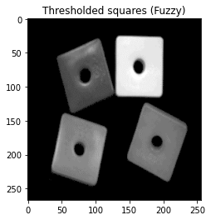

可以看到左上角的方块分割效果变好了，没有残缺。